Práctica 5: Control de una pseudo-lavadora

Sistemas Empotrados -2019

Autores: David Pintiel (755727) y Javier Salamero (756868)

# Diagrama de estados

# Ecuación en diferencias

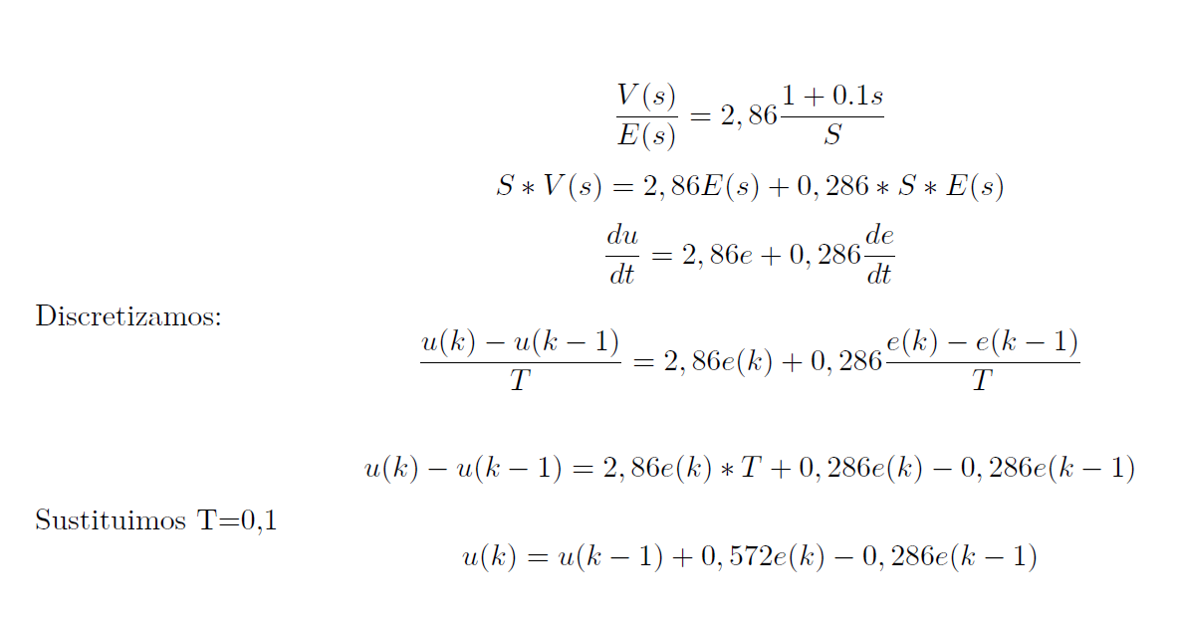

# Ejecutivo cíclico

Los plazos especificados en el enunciado quedan reflejados en la siguiente tabla:

|  |  |  |
| --- | --- | --- |
| Tarea | T(ms) | D(ms) |
| Visualizacion() | 10 | 10 |
| Control_Motor() | 100 | 100 |
| Control_Discreto() | 50 | 50 |

Sin embargo, las mediciones de tiempo de computo son tomadas en número de ciclos, por lo que convertiremos el tiempo a ciclos de CPU (el reloj va a 10MHz):

|  |  |  |  |
| --- | --- | --- | --- |
| Tarea | C(ciclos) | T(ciclos) | D(ciclos) |
| Visualizacion() | 31 | 105 | 105 |
| Control_Motor() | 19000 | 106 | 106 |
| Control_Discreto() | 302 | 5·105 | 5·105 |

Procedemos a buscar un marco que se adecue a las condiciones:

$$M=mcd({10}^{5}, {10}^{6},{5·10}^{5})={10}^{6}$$

$$m≤\min\left(D_{i}\right)→m≤{10}^{5}$$

$$m≥\min\left(C_{i}\right)→m≥19000$$

Una vez llegados aquí, como hay una amplia cantidad de marcos posibles, probaremos con los posibles de más grande a más pequeño. Probaremos con m = 105:

Comprobamos la última condición:

$$∀i:m+(m-mcd(m,Ti))≤ D_{i}$$

$${10}^{5}+({10}^{5}-mcd\left({10}^{5},\left({\begin{matrix}{10}^{5} \\ {10}^{6}\end{matrix} \atop 5·{10}^{5}}\right)\right)≤ \left({\begin{matrix}{10}^{5} \\ {10}^{6}\end{matrix} \atop 5·{10}^{5}}\right)$$

$${10}^{5}+({10}^{5}-\left({\begin{matrix}{10}^{5} \\ {10}^{5}\end{matrix} \atop {10}^{5}}\right)≤ \left({\begin{matrix}{10}^{5} \\ {10}^{6}\end{matrix} \atop 5·{10}^{5}}\right)$$

$$\left({\begin{matrix}{10}^{5} \\ {10}^{5}\end{matrix} \atop {10}^{5}}\right)≤ \left({\begin{matrix}{10}^{5} \\ {10}^{6}\end{matrix} \atop 5·{10}^{5}}\right)$$

Por tanto, comprobamos que 105 ticks es un marco valido. Sin embargo, aún queda comprobar que esta cantidad sea múltiplo del reloj de sistema usado en la lavadora, 1ms. 105 = 10 ms, por tanto, al ser múltiplo de 1, concluimos que es un marco completamente valido.

El ejecutivo cíclico diseñado es el siguiente:

